**TRƯỜNG THCS TÙNG THIỆN VƯƠNG**

**NỘI DUNG HỌC TRỰC TUYẾN - Tuần từ 3: 20/9/2021 đến 25/9/2021**

**Bộ môn: Tin học 7**

**LƯU Ý:**

* Các em học bài đăng tải trên Cổng công nghệ thông tin của nhà trường: thực hiện học, làm bài, nộp bài theo hướng dẫn cuối bài, nộp bài cho GV đúng thời hạn
* Học sinh ôn tập kiến thức trên Websie nhà trường, K12 Online, Google meet và liên hệ với GVBM để được giáo viên hướng dẫn cụ thể, kịp thời những khó khăn, vướng mắc trong quá trình học, được trao đổi - thảo luận bài cùng bạn trong lớp và được ghi nhận quá trình học tập chi tiết.
* Trừ những trường hợp học sinh đặc biệt khó khăn không thể thực hiện (sau khi đã báo giáo viên chủ nhiệm) thì học bài đăng tải trên cổng công nghệ thông tin của nhà trường: thực hiện học và ghi chép vào vở bài tập.

**BÀI 2: CÁC THÀNH PHẦN CHÍNH VÀ DỮ LIỆU TRÊN TRANG TÍNH (tt)**

**A. NỘI DUNG TÌM HIỂU BÀI**

**3. Chọn các đối tượng trên trang tính.**

Để chọn các đối tượng trên trang tính ta thực hiện như sau:

***- Chọn một ô:*** Đưa con trỏ chuột tới ô đó và nháy chuột

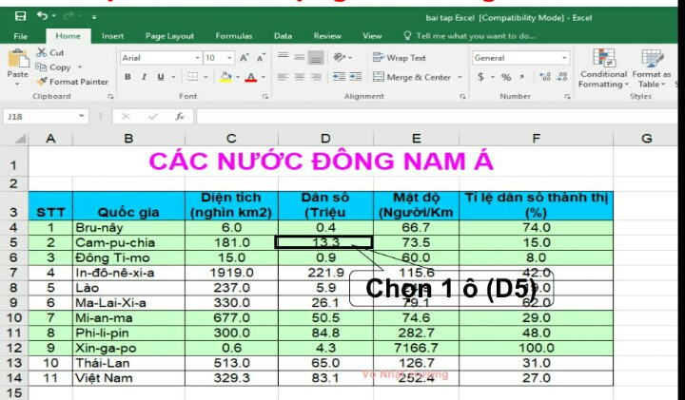

***- Chọn một hàng:*** Nháy chuột tại nút tên hàng.

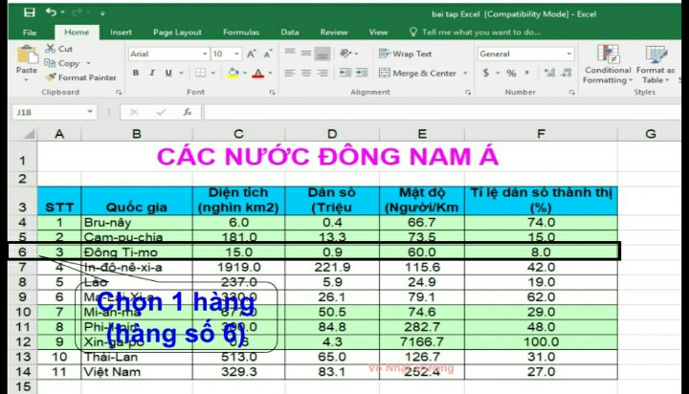

- ***Chọn một cột:*** Nháy chuột tại nút tên cột.

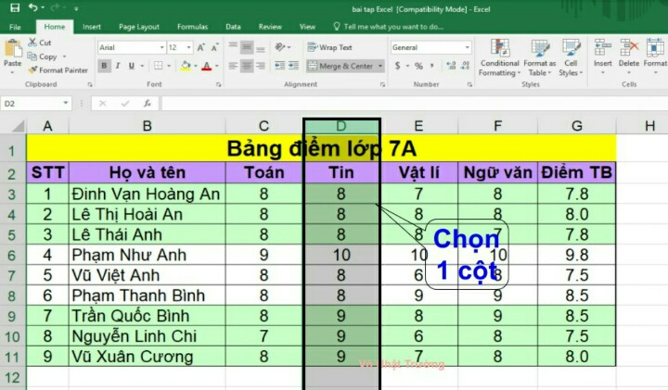

- ***Chọn một khối:*** Kéo thả chuột từ một ô góc đến ô ở góc đối diện.

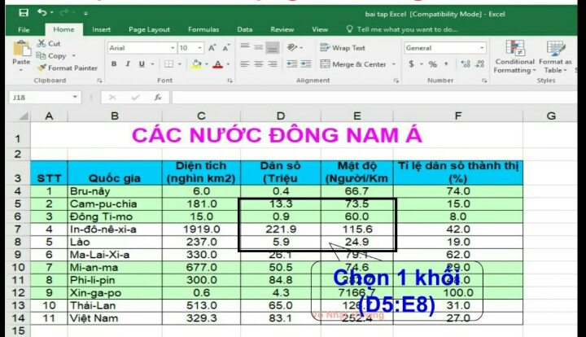

***- Chọn nhiều khối:*** Để chọn khối các ô rời rạc ta làm như sau: Đặt con trỏ chuột tại ô đầu tiên của khối -> nhấn giữ phím **Ctrl**-> lần lượt chọn các khối tiếp theo.

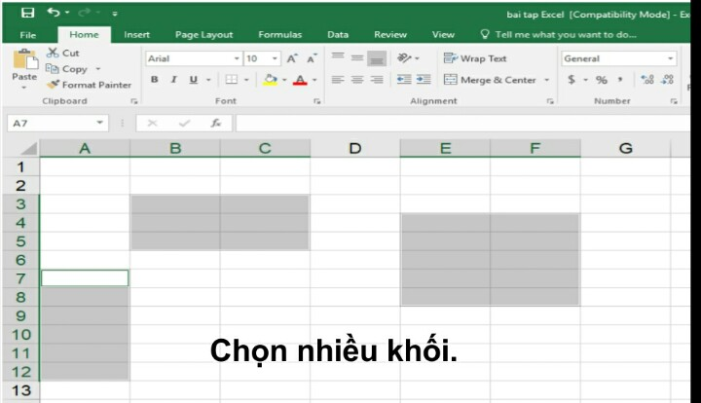

**4. Dữ liệu trên trang**

***a. Dữ liệu số:***

*Ví dụ về dữ liệu số?*

VD: 9,200,-200,2%.......

*- Vậy dữ liệu số là gì?*

**> Bao gồm dữ liệu chữ và số, dữ liệu số là các số 0,1,...,9, dấu cộng(+) chỉ số dương, dấu trừ (-) chỉ số âm và dấu % chỉ tỉ lệ phần trăm. Dữ liệu số có thể là số nguyên hoặc số thập phân.**

*- Dấu phẩy(,) và dấu chấm(.) được dùng để phân cách như thế nào trong Excel?*

**> Trong Excel, dấu chấm để phân cách chữ số thập phân (ví dụ 0.01), dấu phẩy phân cách hàng nghìn, triệu, tỷ... Tuy nhiên, một số người thường có thói quen làm ngược lại. Do đó, khi nhập số, chẳng hạn 1.000 thì chỉ thấy hiển thị 1. Nhầm lẫn dấu có thể làm chậm thao tác nhập dữ liệu; sai sót khi tính toán**.

*- Khi nhập một số kí tự vào ô tính, nhận xét vị trí dữ liệu  kí tự trong trang tính?*

**> Ngầm  định dữ liệu số được căn thẳng lề phải của ô tính.**

***b. Dữ liệu kí tự:***

*- Hãy cho biết ví dụ về kí tự?*

VD:”Lop 7A”,”Học Tập”...

*- Vậy dữ liệu kí tự là gì?*

> **Dữ liệu kí tự là dãy các chữ cái, chữ số và các kí hiệu.**

*- Khi nhập một số kí tự vào ô tính, nhận xét vị trí dữ liệu  kí tự trong trang tính?*

> **Ngầm định dữ liệu kí tự được căn lề trái trong ô tính.**

**B. NỘI DUNG GHI BÀI VÀO VỞ:**

**BÀI 2: CÁC THÀNH PHẦN CHÍNH VÀ DỮ LIỆU**

**TRÊN TRANG TÍNH (tt)**

***3. Chọn các đối tượng trên trang tính:***

*Để chọn các đối tượng trên trang tính ta thực hiện như sau:*

*- Chọn một ô: Đưa con trỏ chuột tới ô đó và nháy chuột*

*- Chọn một hàng: Nháy chuột tại nút tên hàng.*

*- Chọn một cột: Nháy chuột tại nút tên cột.*

*- Chọn một khối: Kéo thả chuột từ một ô góc đến ô ở góc đối diện.*

*- Chọn nhiều khối: Nháy chọn khối đầu tiên, nhắn giữ phím* ***Crtl*** *và lần lượt chọn các khối tiếp theo.*

***4. Dữ liệu trên trang tính:***

***a. Dữ liệu số:***

*- Dữ liệu số là các số 0,1,...,9, dấu cộng(+) chỉ số dương, dấu trừ (-) chỉ số âm và dấu % chỉ tỉ lệ phần trăm. Dữ liệu số có thể là số nguyên hoặc số thập phân.*

*VD: 9,200,-200,2%.......*

*- Ngầm định dữ liệu số được căn thẳng lề phải của ô tính.*

***b. Dữ liệu kí tự:***

*- Dữ liệu kí tự là dãy các chữ cái, chữ số và các kí hiệu.*

*VD:”Lop 7A”,”Học Tập”...*

*- Ngầm định dữ liệu kí tự được căn lề trái trong ô tính.*

**C. CÂU HỎI TRẮC NGHIỆM CỦNG CỐ BÀI:**

**Câu 1: Trong chương trình bảng tính, người ta viết C3:D5 có nghĩa là:**

A. Các ô từ ô C1 đến ô C3.

B. Các ô từ ô D1 đến ô D5.

C. Các ô từ hàng C3 đến hàng D5.

D. Các ô từ ô C3 đến ô D5.

**Câu 2: Trong chương trình bảng tính, ký hiệu khối ô từ ô D2 đến ô F6, ta viết:**

A. D2:F6

B. F6:D2

C. D2..F6

D. F6..D2

**Câu 3: Trong chương trình bảng tính, khối ô A3:C4 là gồm các ô:**

A. A3 và C4.

B. A3,A4, C3 và C4.

C. A3,A4,B3,B4,C3 và C4.

D. A3 và A4, C3, C4.

**Câu 4: Trên trang tính, để chọn cột C ta thực hiện thao tác nào nhanh nhất?**

A. Nháy chuột lên ô C1 và kéo đến hết cột C.

B. Nháy chuột cột B và kéo qua cột C.

C. Nháy chuột lên tên hàng C.

D. Nháy chuột tên cột C.

**Câu 5: Trong chương trình bảng tính, các kiểu dữ liệu cơ bản gồm:**

A. Kiểu số.

B. Kiểu ngày.

C. Kiểu thời trang.

D. Kiểu số và kiểu kí tự.

**D. DẶN DÒ:**

**- Các em làm bài tập theo link Google Form sau:**

**<https://forms.gle/W6LnCtcDYReSsZCs9>**

**- Nộp giáo viên chậm nhất trước trước 17h00 thứ 7 ngày 25/09/2021.**

- HS học thuộc phần 3 và 4 của bài 2

- Xem trước Bài 3

**- Học sinh có khó khăn, thắc mắc cần hỗ trợ liên hệ với giáo viên bộ môn:**

|  |  |  |  |
| --- | --- | --- | --- |
| **Họ tên GV** | **Zalo** | **Email** | **Lớp phụ trách** |
| Cô Phượng | 0903922035 | dtvuphuong@gmail.com | 7/9, 7/10 |
| Thầy Chiến | 0793401514 | phanquangchien151289@gmail.com | 7/3 |
| Cô Loan | 0909383528 | nguyencamloan423@gmail.com | 7/7, 7/8, 7/12 |
| Cô Diễm | 0987545417 | ndiem88@gmail.com | 7/1,7/2,7/4,7/5,7/6,7/11 |